탐구일지
탐구 주제 | 신경전달물질 기반 인공감성지능 연구
이번 회차 주제 | v3: 뉴런 기능 제거와 branch depth 실험
사전 활동 내용
v2에서는 branch, cluster, rewiring, history, z, style까지 전체 구조가 잡혔다. 하지만 구조가 많아지면서 각각이 정말 필요한지 확인할 필요가 생겼다.
오늘은 v3에서 뉴런 기능 제거 ablation과 branch depth 실험을 어떻게 구성할지 정리했다.
탐구 활동 내용
ablation 실험은 full model에서 하나씩 기능을 빼보는 방식이다. 억제 뉴런, 조절 뉴런, memory update, rewiring, branch pruning을 제거했을 때 무엇이 망가지는지 보면 각 기능의 역할을 설명할 수 있다.
억제 기능을 제거하면 감정이 과도하게 활성화될 수 있고, memory를 제거하면 이전 입력의 잔상이 약해질 수 있다. rewiring을 제거하면 경로가 고정되고, branch pruning을 제거하면 의미 없는 branch가 너무 많이 남을 수 있다.
branch depth도 중요한 실험 주제다. branch가 길수록 더 깊은 감정 처리라고 볼 수 있는지 확인하려면, branch 길이와 응답의 구체성, 감정 적합성, action tendency 반영 정도를 비교해야 한다.
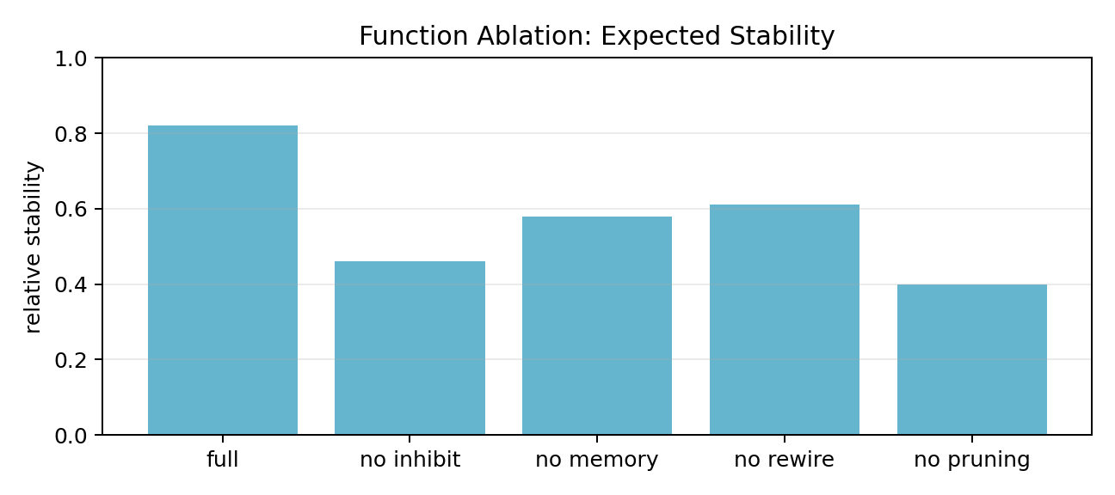
그림 6. 기능 제거 시 감정 안정성이 낮아질 것으로 예상되는 지점
사후 활동 내용
오늘은 v3에서 구조의 필요성을 증명하기 위한 실험 방향을 정리했다. 복잡한 구조를 넣었다는 것만으로는 부족하고, 빼면 어떤 문제가 생기는지 보여줘야 한다.
다음에는 실제 대화 흐름에서 부정 입력 뒤 긍정 입력이 들어올 때 감정 trace가 얼마나 빨리 회복되는지 정리할 예정이다.
작성자 | 이은세 | 작성일 | 2026.02.20
검토자 |  | 검토일

